**4 结果与分析（8900字左右）**

4.1 丝腺发育异常突变体与野生型丝腺的形态差异

本研究室通过PiggyBac转座子将外源重链相似蛋白（Silk fibroin heavy chain-like, FibH-like，HPL）编码基因插入家蚕基因组，经过多代筛选，已获得可在后部丝腺表达外源蛋白HPL，并稳定遗传的转基因突变体TBH（Hpl/Hpl）纯系。

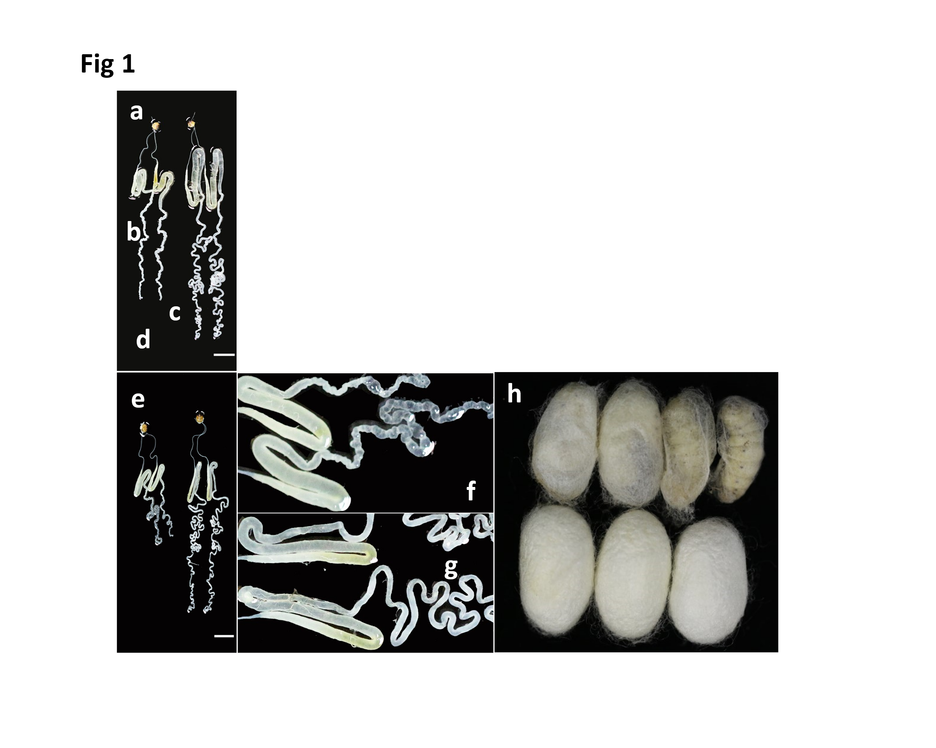

**Fig 1 丝腺发育异常突变体TBH及其野生型泌丝前后丝腺形态调查**

取摇摆期雄性幼虫以及预蛹期雄性幼虫解剖，取出完整丝腺拍照观察。（a）TBH及WT的摇摆期丝腺。（b）&（c）摇摆期丝腺放大图。（（d）家蚕泌丝过程简单示意图（e）TBH及WT的预蛹期丝腺（f）&（g）预蛹期丝腺放大图（h）TBH薄皮茧与WT正常结茧对比图。Bar=1cm。

在前期的研究调查中得知，突变体TBH相较于其野生型，出现裸蛹以及薄皮茧等吐丝异常的情况。在TBH家蚕饲养的进一步观察中发现，TBH家蚕在进入摇摆期后，与野生型迅速在饲养容器内吐丝固定位置进行结茧不同，只有很少一部分TBH家蚕固定身体进行吐丝结茧，而且吐丝量极低。通过解剖观察丝腺可以看出，在摇摆期时，TBH家蚕中部和后部丝腺与其野生型的中部和后部丝腺都呈现出饱胀的形态（图1a），从放大图中可以清晰看到，野生型的中部丝腺（图1c）比TBH的中部丝腺（图1b）更粗大，丝腺腔内被内容物充满；后部丝腺也出现相同情况。但是当TBH及其野生型家蚕上蔟3天，结茧基本完成后（图1h），解剖观察其丝腺发现，野生型部丝腺中的内容物几乎排空（图1g），然而突变体TBH家蚕的中后部丝腺与结茧前相比，无显著变化（图1f），并且比同时期的野生型粗大、饱胀，呈现出内容物遗留在丝腺内部未排出的形态。

除此以外，上述解剖结果显示，突变体家蚕TBH的丝腺明显小于野生型WT丝腺。从以往的研究中已知，家蚕丝腺在五龄期迅猛发育，体积扩大为五龄期之前的几十倍，说明突变体TBH家蚕的丝腺可能在五龄期之前已与野生型出现差异。分别选取二龄、三龄、四龄、五龄幼虫进行解剖，观察到TBH与野生型的丝腺在三龄时已出现了显著的长度差异。

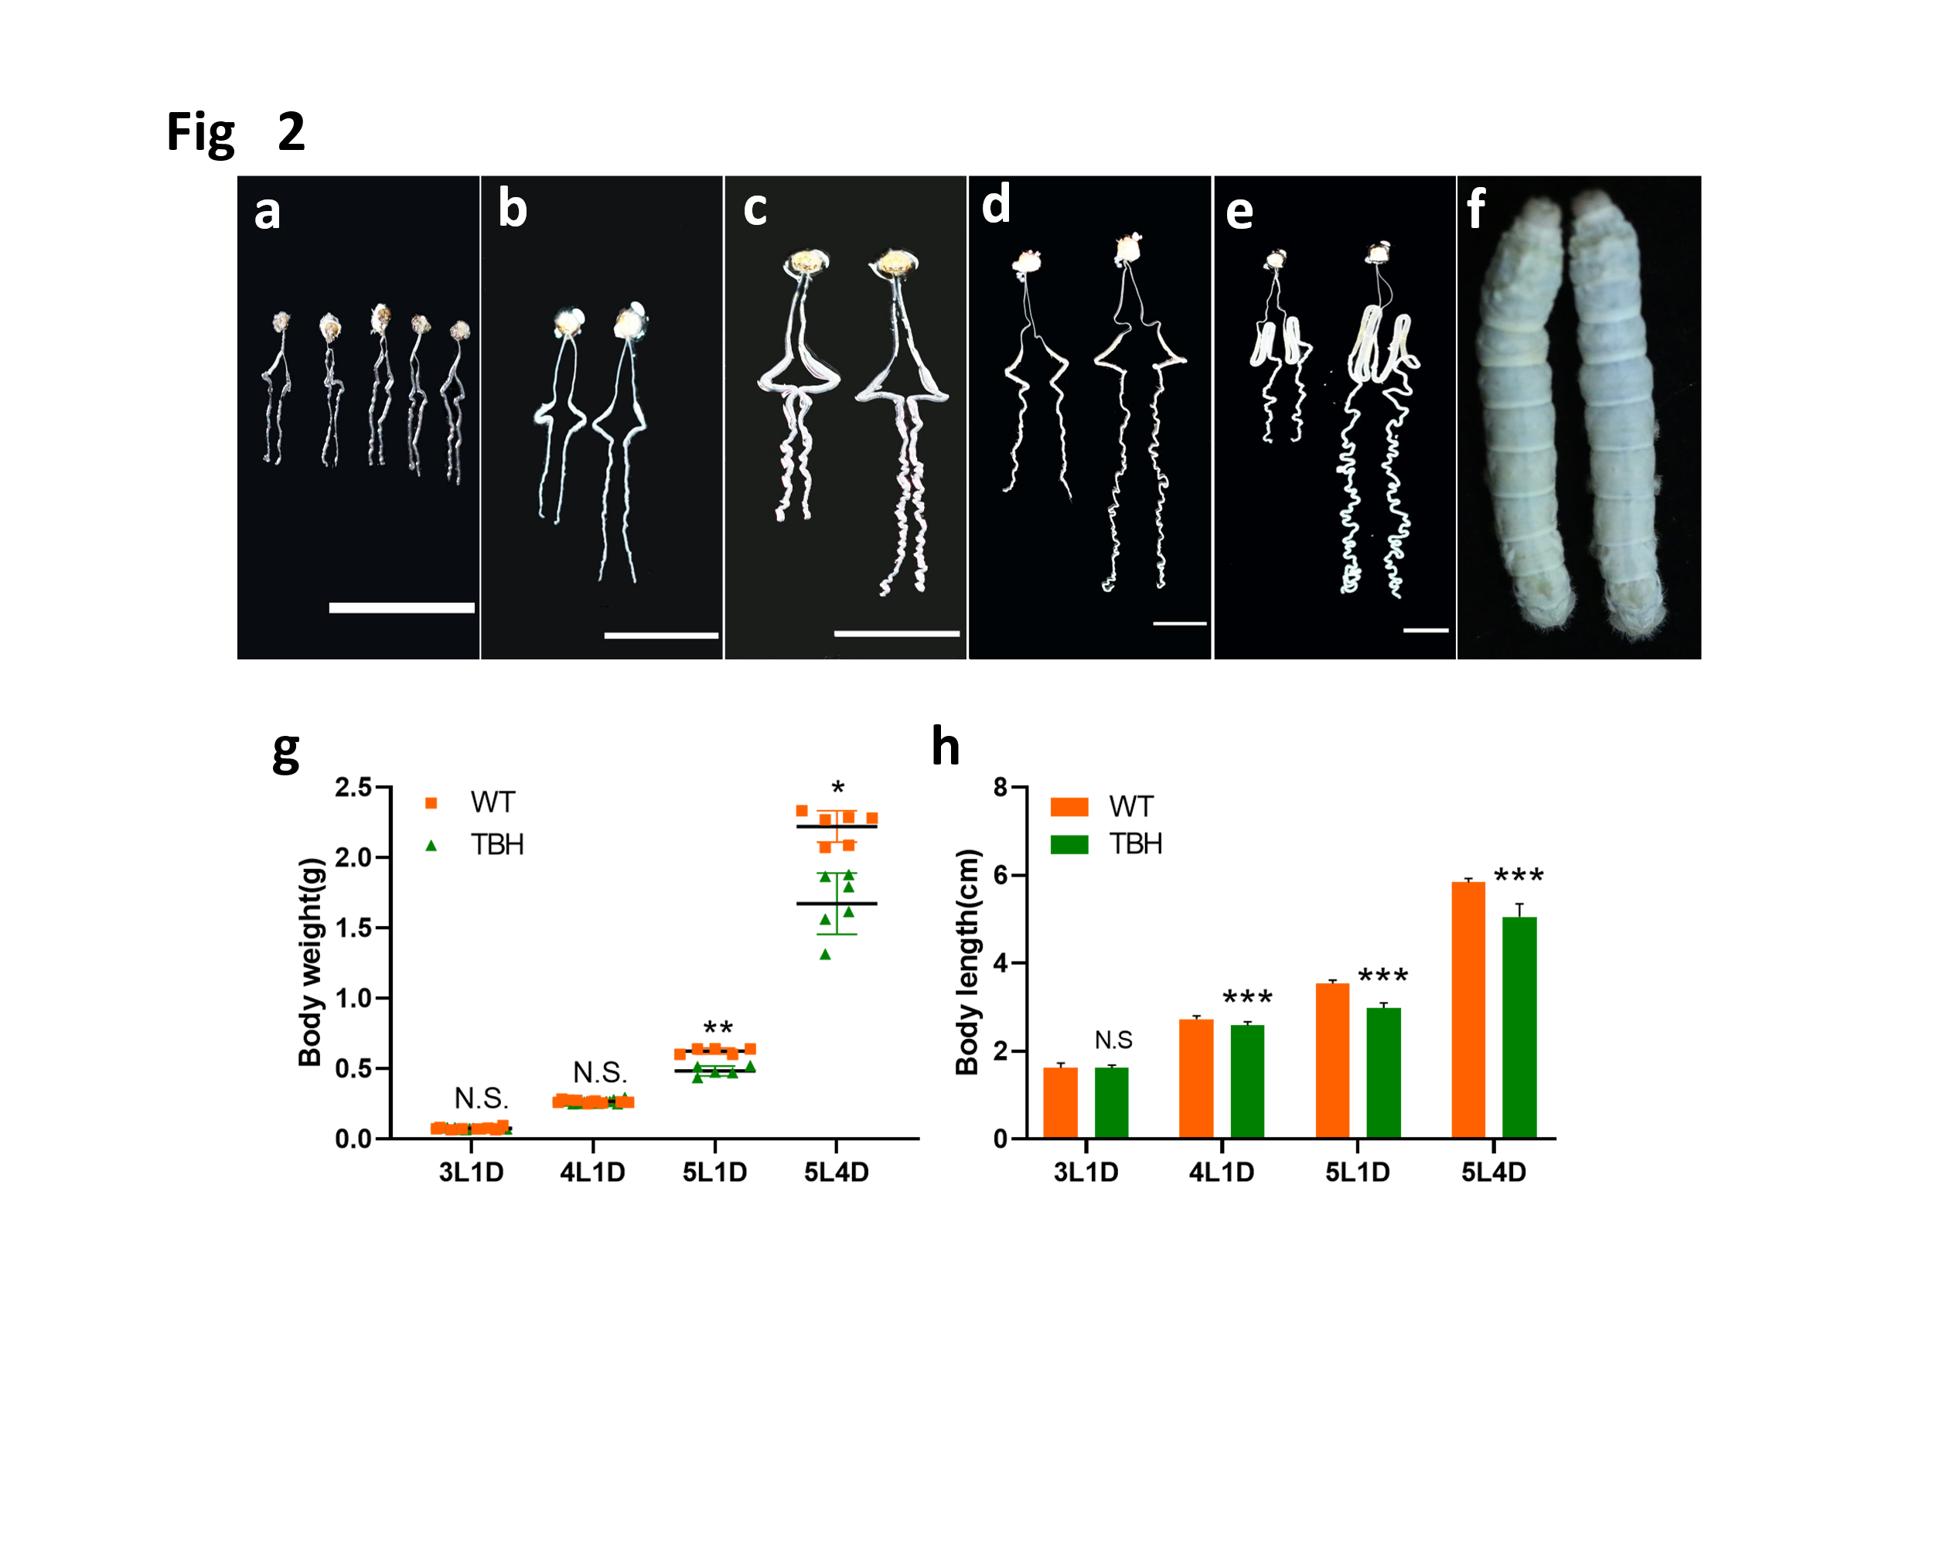

**Fig 2 丝腺发育异常突变体TBH及其野生型丝腺形态观察图**

（a-e）TBH及其野生型2L、3L、4L、5L1D、5L4D丝腺长度对比图，Bar=1cm；（a）2L（b）3L（c）4L（d）5L1D（e）5L4D；5L1D、5L4D幼虫选取雄性个体解剖观察丝腺。（f）TBH及野生型5L1D家蚕幼虫。（g）个体体重调查统计图；3L、4L幼虫选取均匀个体，5L1D、5L4D幼虫选取雌性个体（Body weight：g）。（h）个体体长调查统计图（Body length：cm）。*代表P≤ 0.05，**代表P≤ 0.01，***代表P≤ 0.001。N.S表示无显著性差异。n=5-10。

突变体TBH家蚕及其野生型的丝腺在二龄时未见显著差异（图2a），但从三龄开始，丝腺长度出现显著的差异（图2b）。推测可能是由于个体生长加快，丝腺增大，使其差距拉大，从附录图中可知，这不是个别现象，而是群体性的差异。对四龄（图2c）、五龄第一天（图2d）、五龄第四天（图2e）的幼虫进行解剖，观察其丝腺发现，这种差距变得极为显著。对三龄、四龄、五龄幼虫的体重进行调查，三龄与四龄幼虫从群体中选取十头体重均匀的个体，五龄幼虫则选取雌性幼虫，标记，对每头蚕进行数据调查，结果表明TBH与其野生型在五龄第一天（图2f）的体重出现显著差异（图2g）。对标记个体进行相对应的体长测量，将家蚕头部固定在直尺刻度一头，测量其伸展体长，结果显示，野生型体长比TBH更长（图2h）。

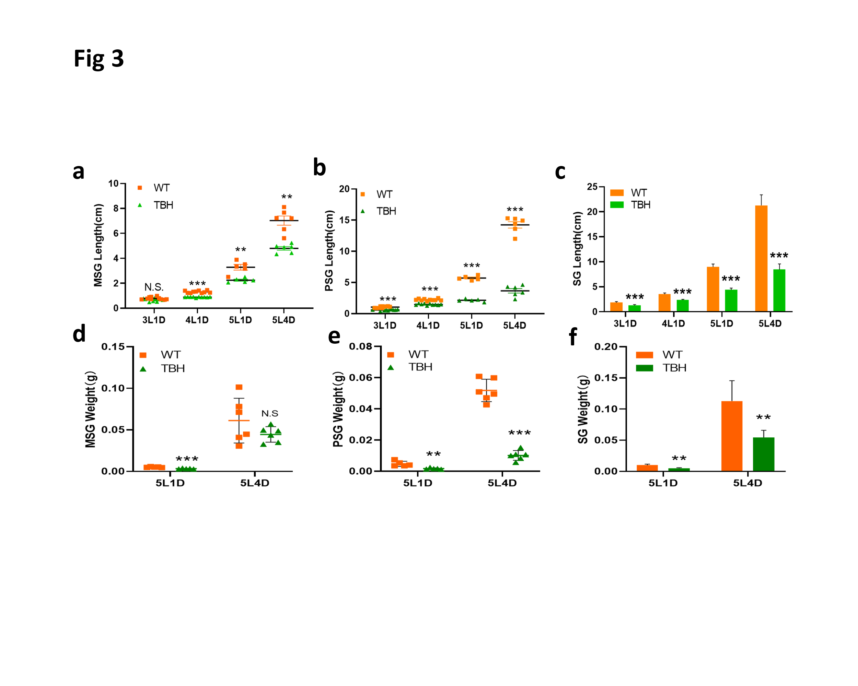

**Fig 3 丝腺发育异常突变体TBH及其野生型丝腺长度及重量调查**

选取体重均匀个体，解剖得完整丝腺，测量其拉伸长度。（a-c）TBH及其野生型丝腺长度调查。（a）中部丝腺，MSG。（b）后部丝腺，PSG。（c）中、后部丝腺长度之和，SG。（d-f）TBH及其野生型丝腺重调查。（d）中部丝腺，MSG。（e）后部丝腺，PSG。（f）中、后部丝腺重量之和，SG。5L1D、5L4D幼虫选取雌性个体（Body weight：g）。*代表P≤ 0.05，**代表P≤ 0.01，***代表P≤ 0.001。N.S表示无显著性差异。n=5-10。

对突变体TBH及其野生型的丝腺长度进行调查，结果表明，突变体TBH的中部丝腺在三龄幼虫时未有显著差异，但从四龄开始，显著短于其野生型（图3a），同时对后部丝腺长度进行测量，结果显示，TBH三龄幼虫时期的后部丝腺已显著短于其野生型，在五龄后期，野生型后部丝腺长度可达TBH后部丝腺的几倍（图3b）。对其中部、后部丝腺长度之和进行统计，随着幼虫发育，其丝腺长度之间的差距逐渐拉开，在五龄后期达到最大（图3c）。此外，对五龄的丝腺的重量进行调查，结果显示，五龄第一天，TBH中部丝腺重量显著低于野生型中部丝腺重量，但五龄第四天时未发现有显著的重量差异（图3d）。猜测是由于五龄后期丝腺合成大量蛋白储存在腺腔内，虽中部丝腺长度短于野生型，但其与野生型规则的中部丝腺相比，更为粗大，所以在重量上无显著差异。在后部丝腺重量调查中，五龄TBH突变体的后部丝腺重量远远低于野生型的后部丝腺重量（图3e），其丝腺总重也显著低于野生型丝腺总重（图3f）。

4.2丝腺结构异常对丝蛋白合成的影响差异

从上文调查结果得知，突变体TBH的丝腺形态在五龄幼虫后期与野生型的差异最为显著。因为丝腺形态结构与其丝蛋白的合成分泌有密切联系，所以，推测其不仅是外部形态上出现差异，内部结构可能也有不同。

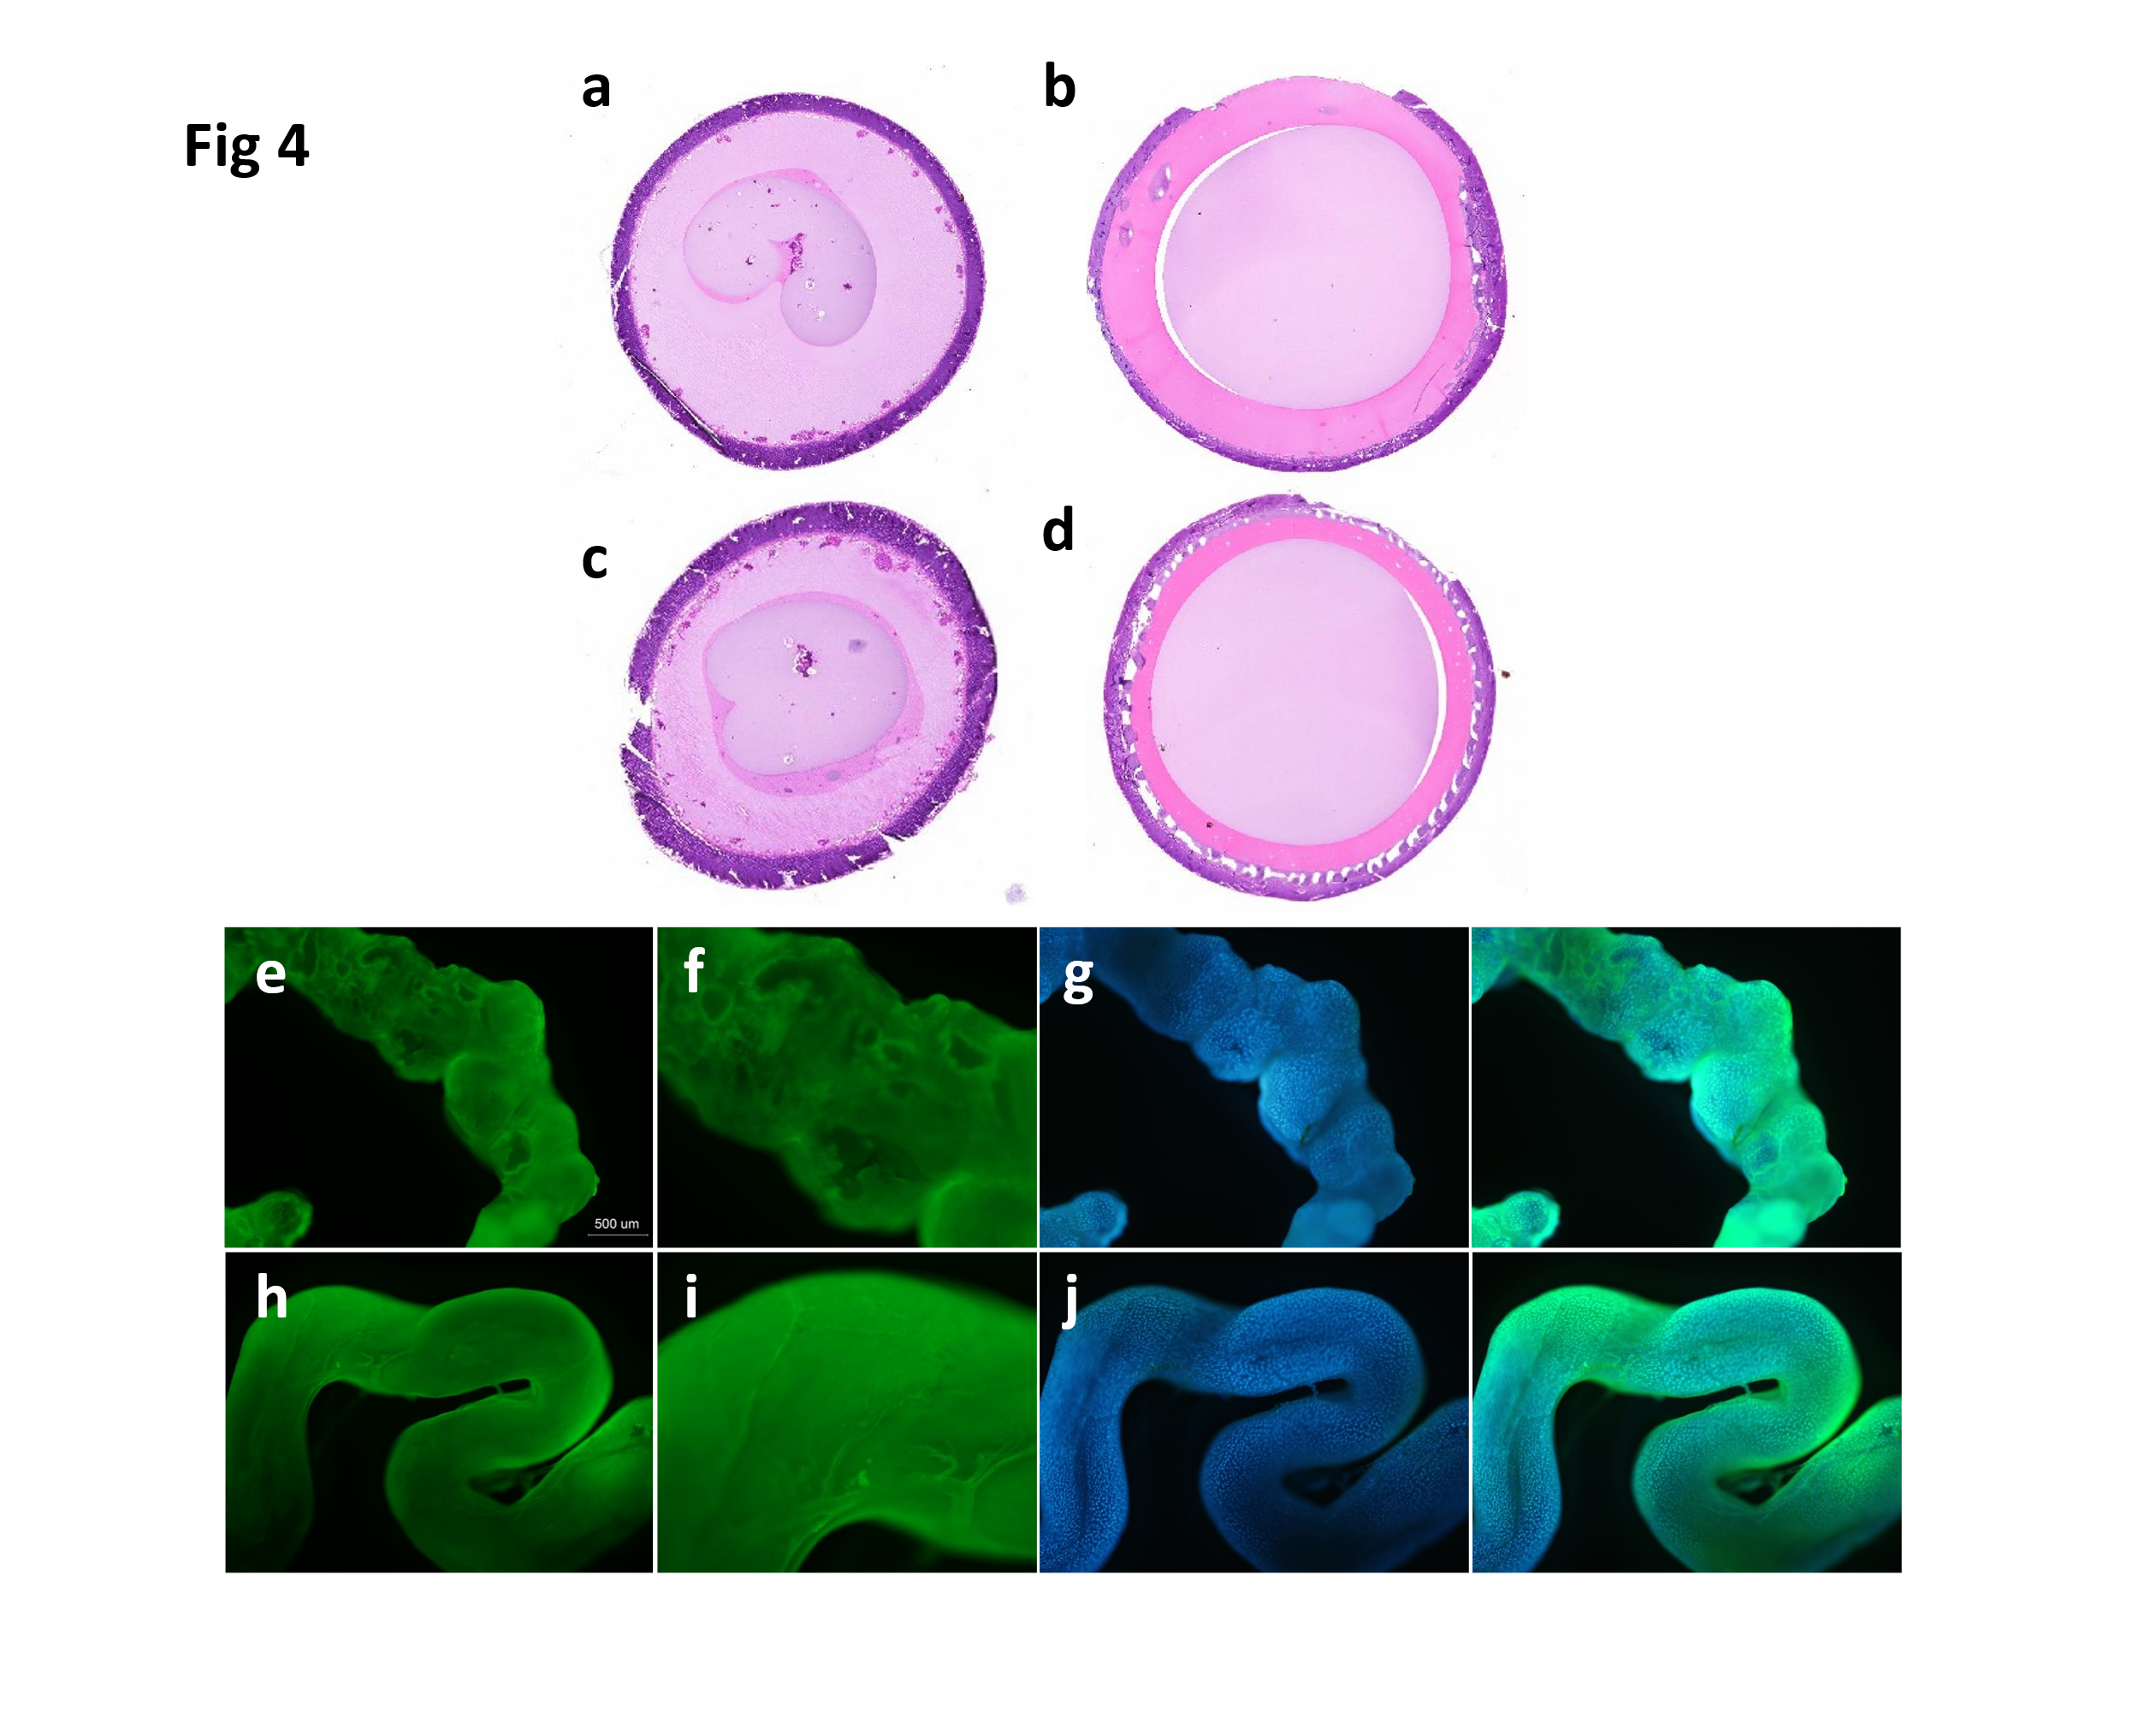

**Fig 4 丝腺发育异常突变体TBH及其野生型丝腺结构调查**

（a）&（b）W期中部丝腺切片HE染色；（a）TBH（b）WT，Bar=。（c）&（d）后部丝腺切片HE染色；（c）TBH（d）WT，Bar=。（e）&（h）后部丝腺5L5D细胞膜Dio染色；（e）TBH，（h）WT。（f）&（i）后部丝腺5L5D细胞膜局部放大图。（g）&（j）后部丝腺5L5D细胞核DAPI染色；（g）TBH，（i）WT, Bar=。

从HE切片可以看出，突变体TBH摇摆期中部丝腺结构（图4a）与野生型相比，腺腔内有空泡，而野生型腺腔内蛋白均匀分布（图4b）。观察后部丝腺，与中部丝腺类似，也呈现出野生型腺腔内蛋白均匀分布（图4d）而突变体腺腔蛋白空泡的情况（图4c）。

解剖5L5D幼虫，对其后部丝腺进行细胞膜染色观察，从图片可以看出，野生型的后部丝腺组织形态正常，线条平顺；细胞膜平滑均匀（图4h），而突变体TBH后部丝腺凹凸不平，在弯折处出现鼓包等畸形形态；并且从图片中可知，细胞膜有破损情况（图4e）。DAPI染色图片中观察到，野生型细胞核分支均匀（图j），但TBH丝腺细胞核分布在鼓包处丰富，在凹陷处较稀疏（图4g）。猜测在五龄期，后部丝腺发育迅速，细胞核分支不规则，对丝腺细胞膜的形态产生了影响。

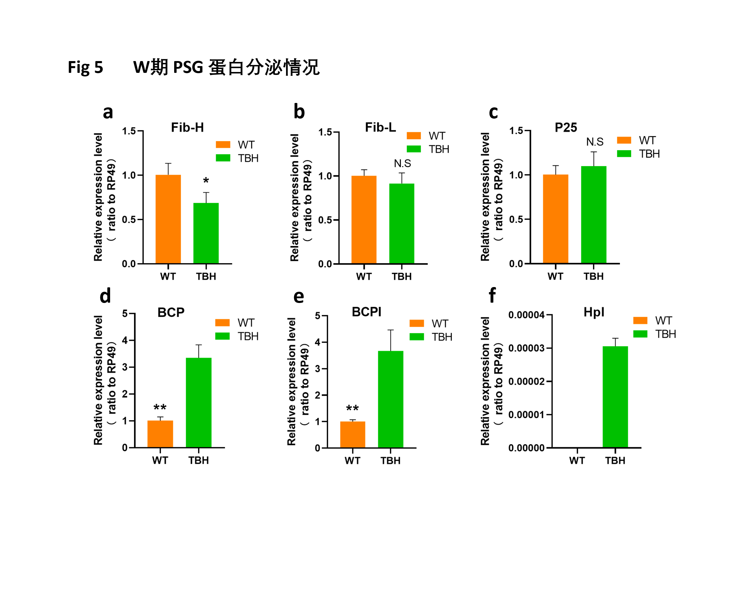

**Fig 5 W期后部丝腺丝素蛋白及其相关酶的表达情况**

选取W期即摇摆期雄性幼虫个体，解剖得完整丝腺，分别选用中部丝腺和后部丝腺，两个部分丝腺的连接处弃用。（a）Fib-H基因在W期后部丝腺中的表达情况。（b）Fib-L基因在W期后部丝腺中的表达情况。（c）P25基因在W期后部丝腺中的表达情况。（d）BCP基因在W期后部丝腺中的表达情况。（e）BCPI基因在W期后部丝腺中的表达情况。（f）HPL基因在W期后部丝腺中的表达情况。数据通过家蚕内参基因BmRp49对mRNA的表达水平进行规范化。结果表示为平均值±SD，n=3。*表示p≤ 0.05，**代表P≤ 0.01，***代表P≤ 0.001。N.S表示无显著性差异。

为了进一步调查丝腺发育异常情况下，丝蛋白的合成与分泌受到了怎样的影响，实验对后部丝腺丝蛋白基因及其相关酶基因的表达进行调查，因为W期是丝蛋白大量合成和分泌时期，也是丝腺腺腔内丝蛋白积累最多的时期，所以实验选用摇摆期幼虫的后部丝腺。从实验结果可知，合成丝素蛋白的三种主要蛋白基因，重链蛋白基因在突变体TBH摇摆期后部丝腺中的表达量显著低于野生型（图5a），轻链蛋白基因（图5b）和P25蛋白基因（图5c）则没有显著差异。而BCP基因（图5d）及其生理性抑制剂BCPI基因（图5e）在突变体TBH中的表达量显著高于野生型。此外，在摇摆期后部丝腺检测到重链类似蛋白Hpl基因的表达（图5f）。猜测外源的重链类似蛋白基因的表达，对内源的丝素重链蛋白基因的表达产生了某种抑制，使其表达量降低。而BCP基因及其抑制剂BCPI基因的表达量上升，与外源Hpl蛋白的表达可能存在一定联系。

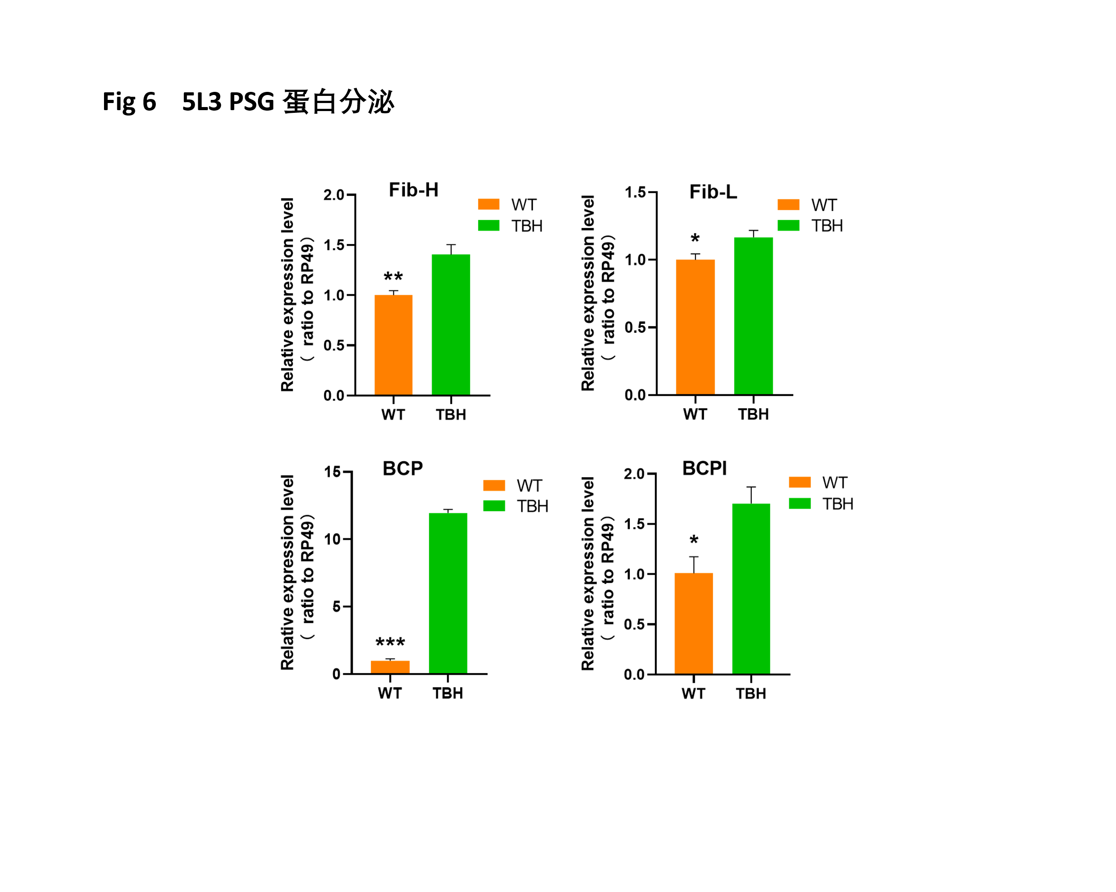

**Fig 6** 5L3D**幼虫后部丝腺丝素蛋白及其相关酶的表达情况**

取5L3D（即五龄眠起72 h）雄性幼虫个体，解剖得完整丝腺，分别选用中部丝腺和后部丝腺，两个部分丝腺的连接处弃用。（a）Fib-H基因在5L3D后部丝腺中的表达情况。（b）Fib-L基因在5L3D后部丝腺中的表达情况。（c）BCP基因在5L3D后部丝腺中的表达情况。（d）BCPI基因在5L3D后部丝腺中的表达情况。数据通过家蚕内参基因BmRp49对mRNA的表达水平进行规范化。结果表示为平均值±SD，n=3。*表示p≤ 0.05，**代表P≤ 0.01，***代表P≤ 0.001。N.S表示无显著性差异。

由于丝蛋白基因在每个时间的表达情况不同，所以实验又选用5L1D及5L3D幼虫的后部丝腺进行调查。

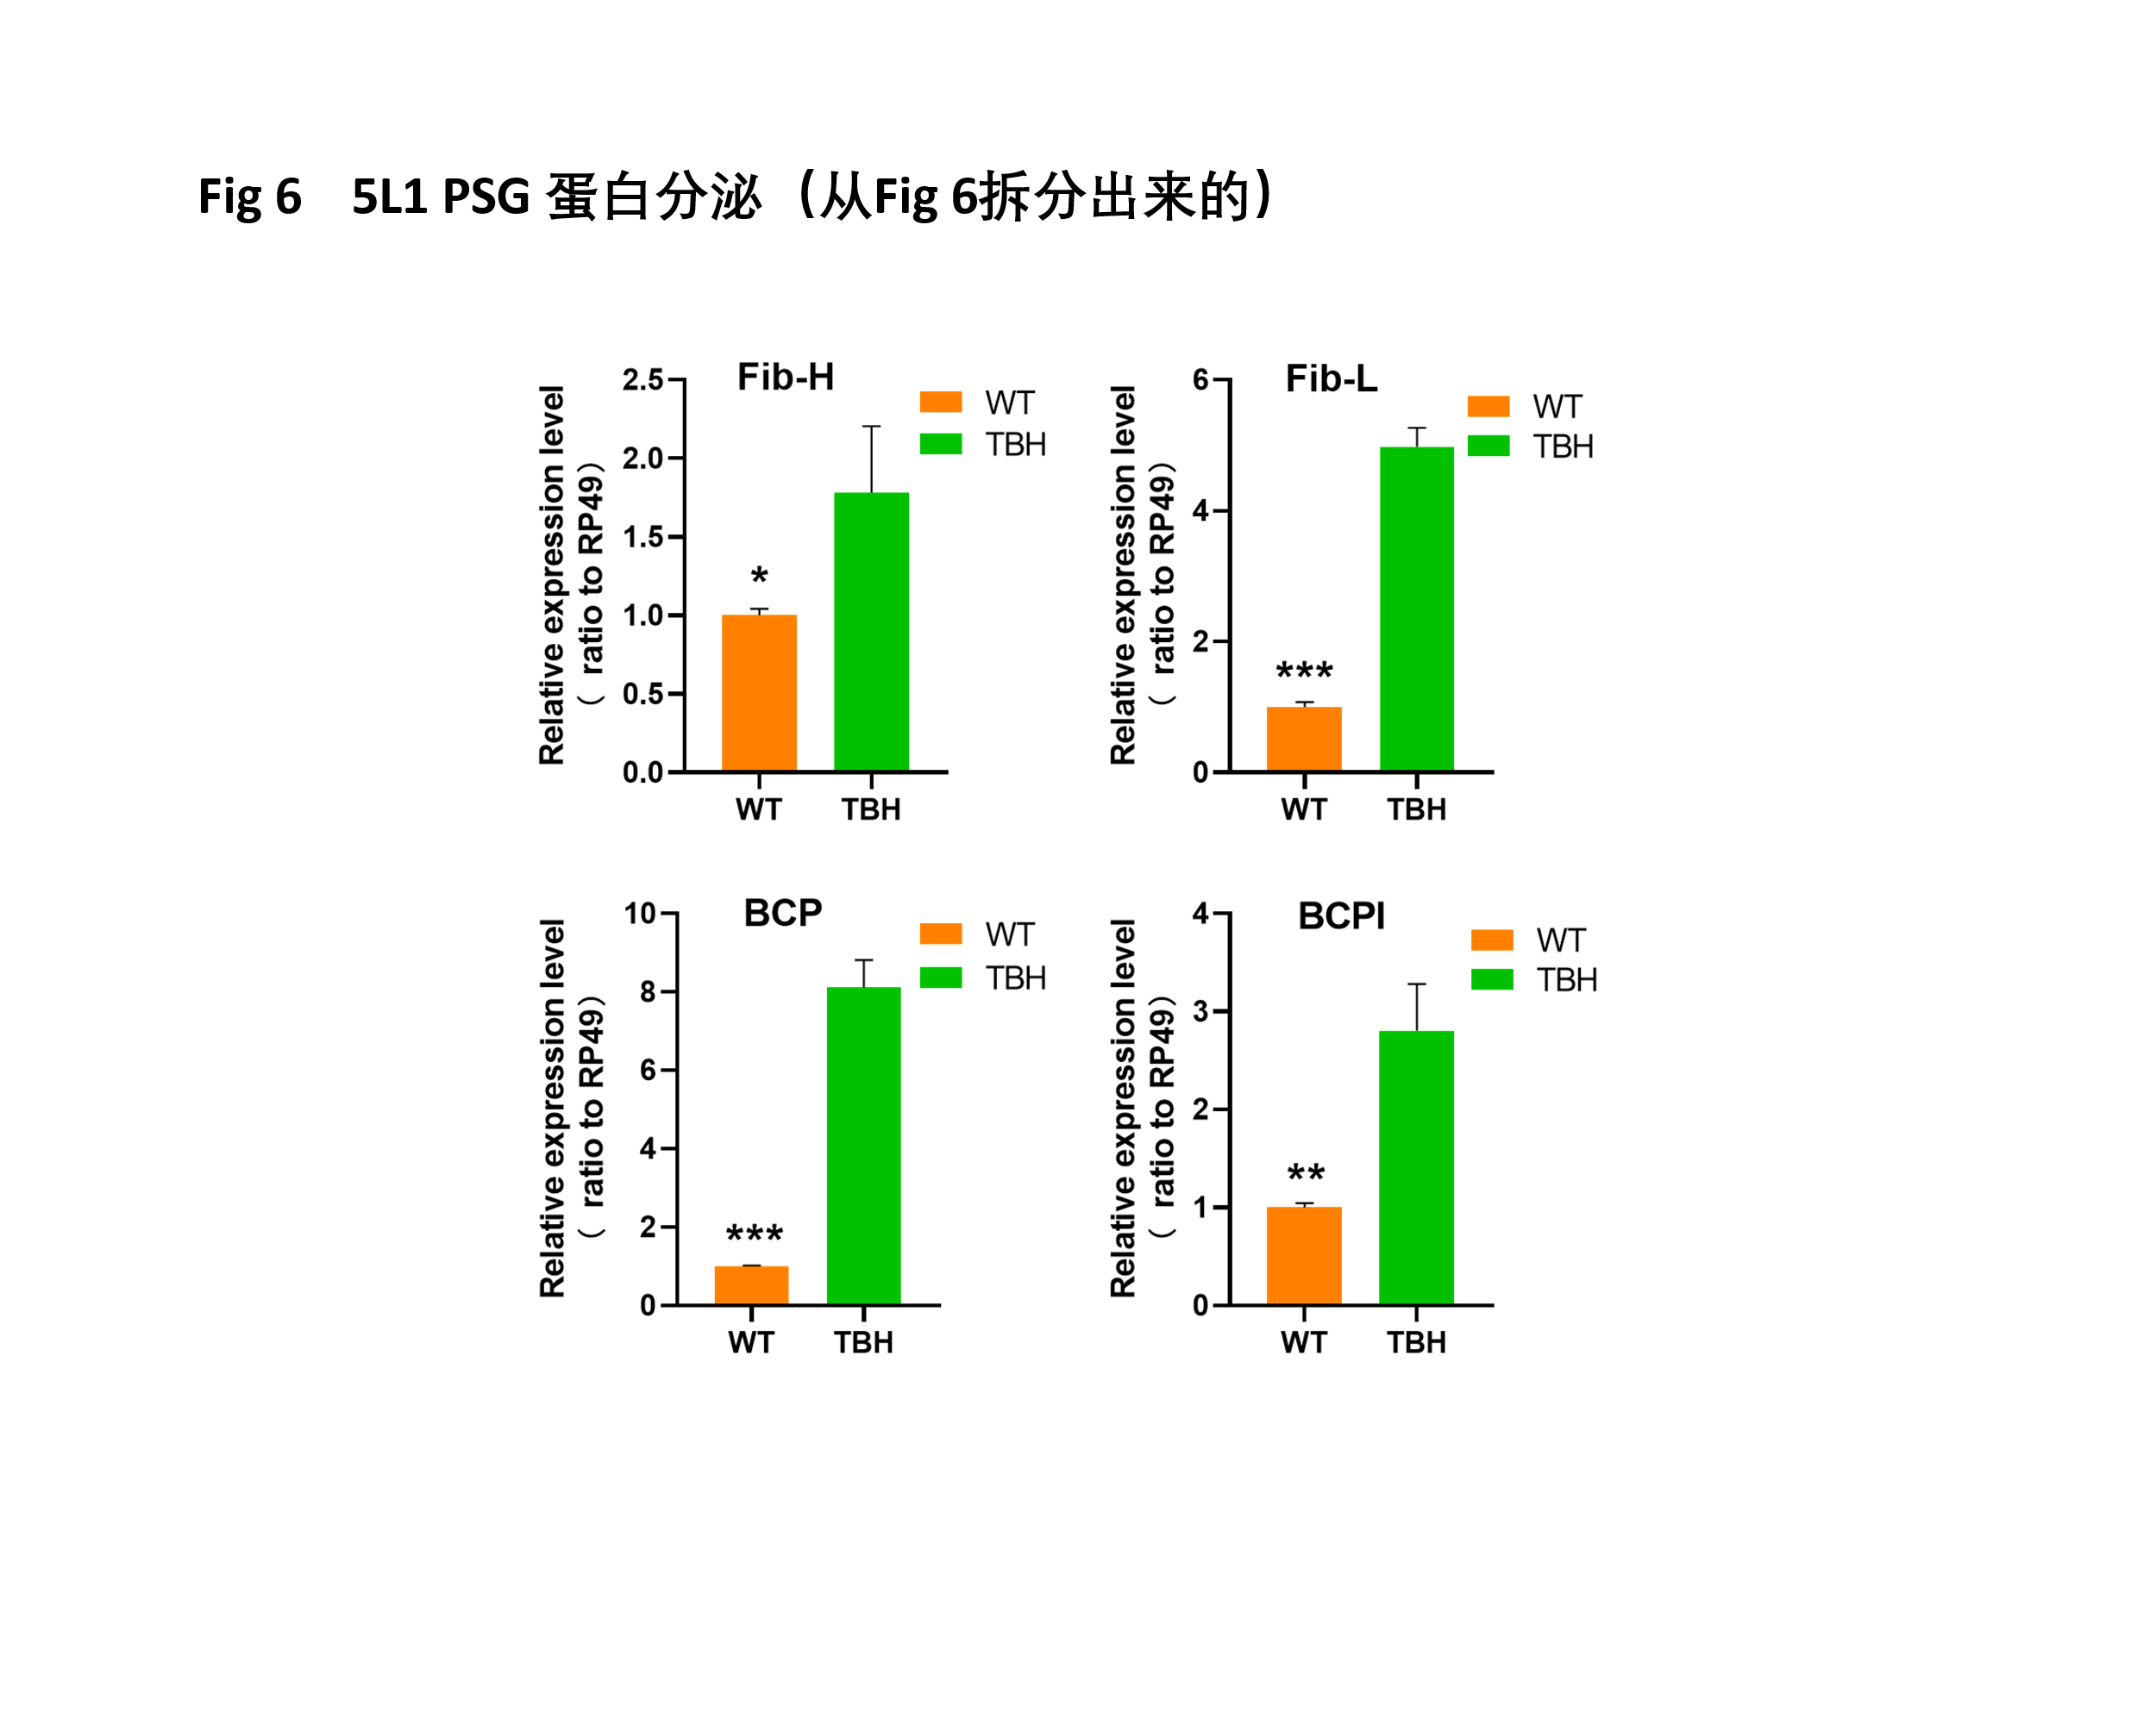

**Fig 7** 5L1D**幼虫后部丝腺丝素蛋白及其相关酶的表达情况**

分别取5L1D（即五龄眠起24 h）和5L3D（即五龄眠起72 h）雄性幼虫个体，解剖得完整丝腺，分别选用中部丝腺和后部丝腺，两个部分丝腺的连接处弃用。（a）Fib-H基因在5L1D后部丝腺中的表达情况。（b）Fib-L基因在5L1D后部丝腺中的表达情况。（c）BCP基因在5L1D后部丝腺中的表达情况。（d）BCPI基因在5L1D后部丝腺中的表达情况。数据通过家蚕内参基因BmRp49对mRNA的表达水平进行规范化。结果表示为平均值±SD，n=3。*表示p≤ 0.05，**代表P≤ 0.01，***代表P≤ 0.001。N.S表示无显著性差异。

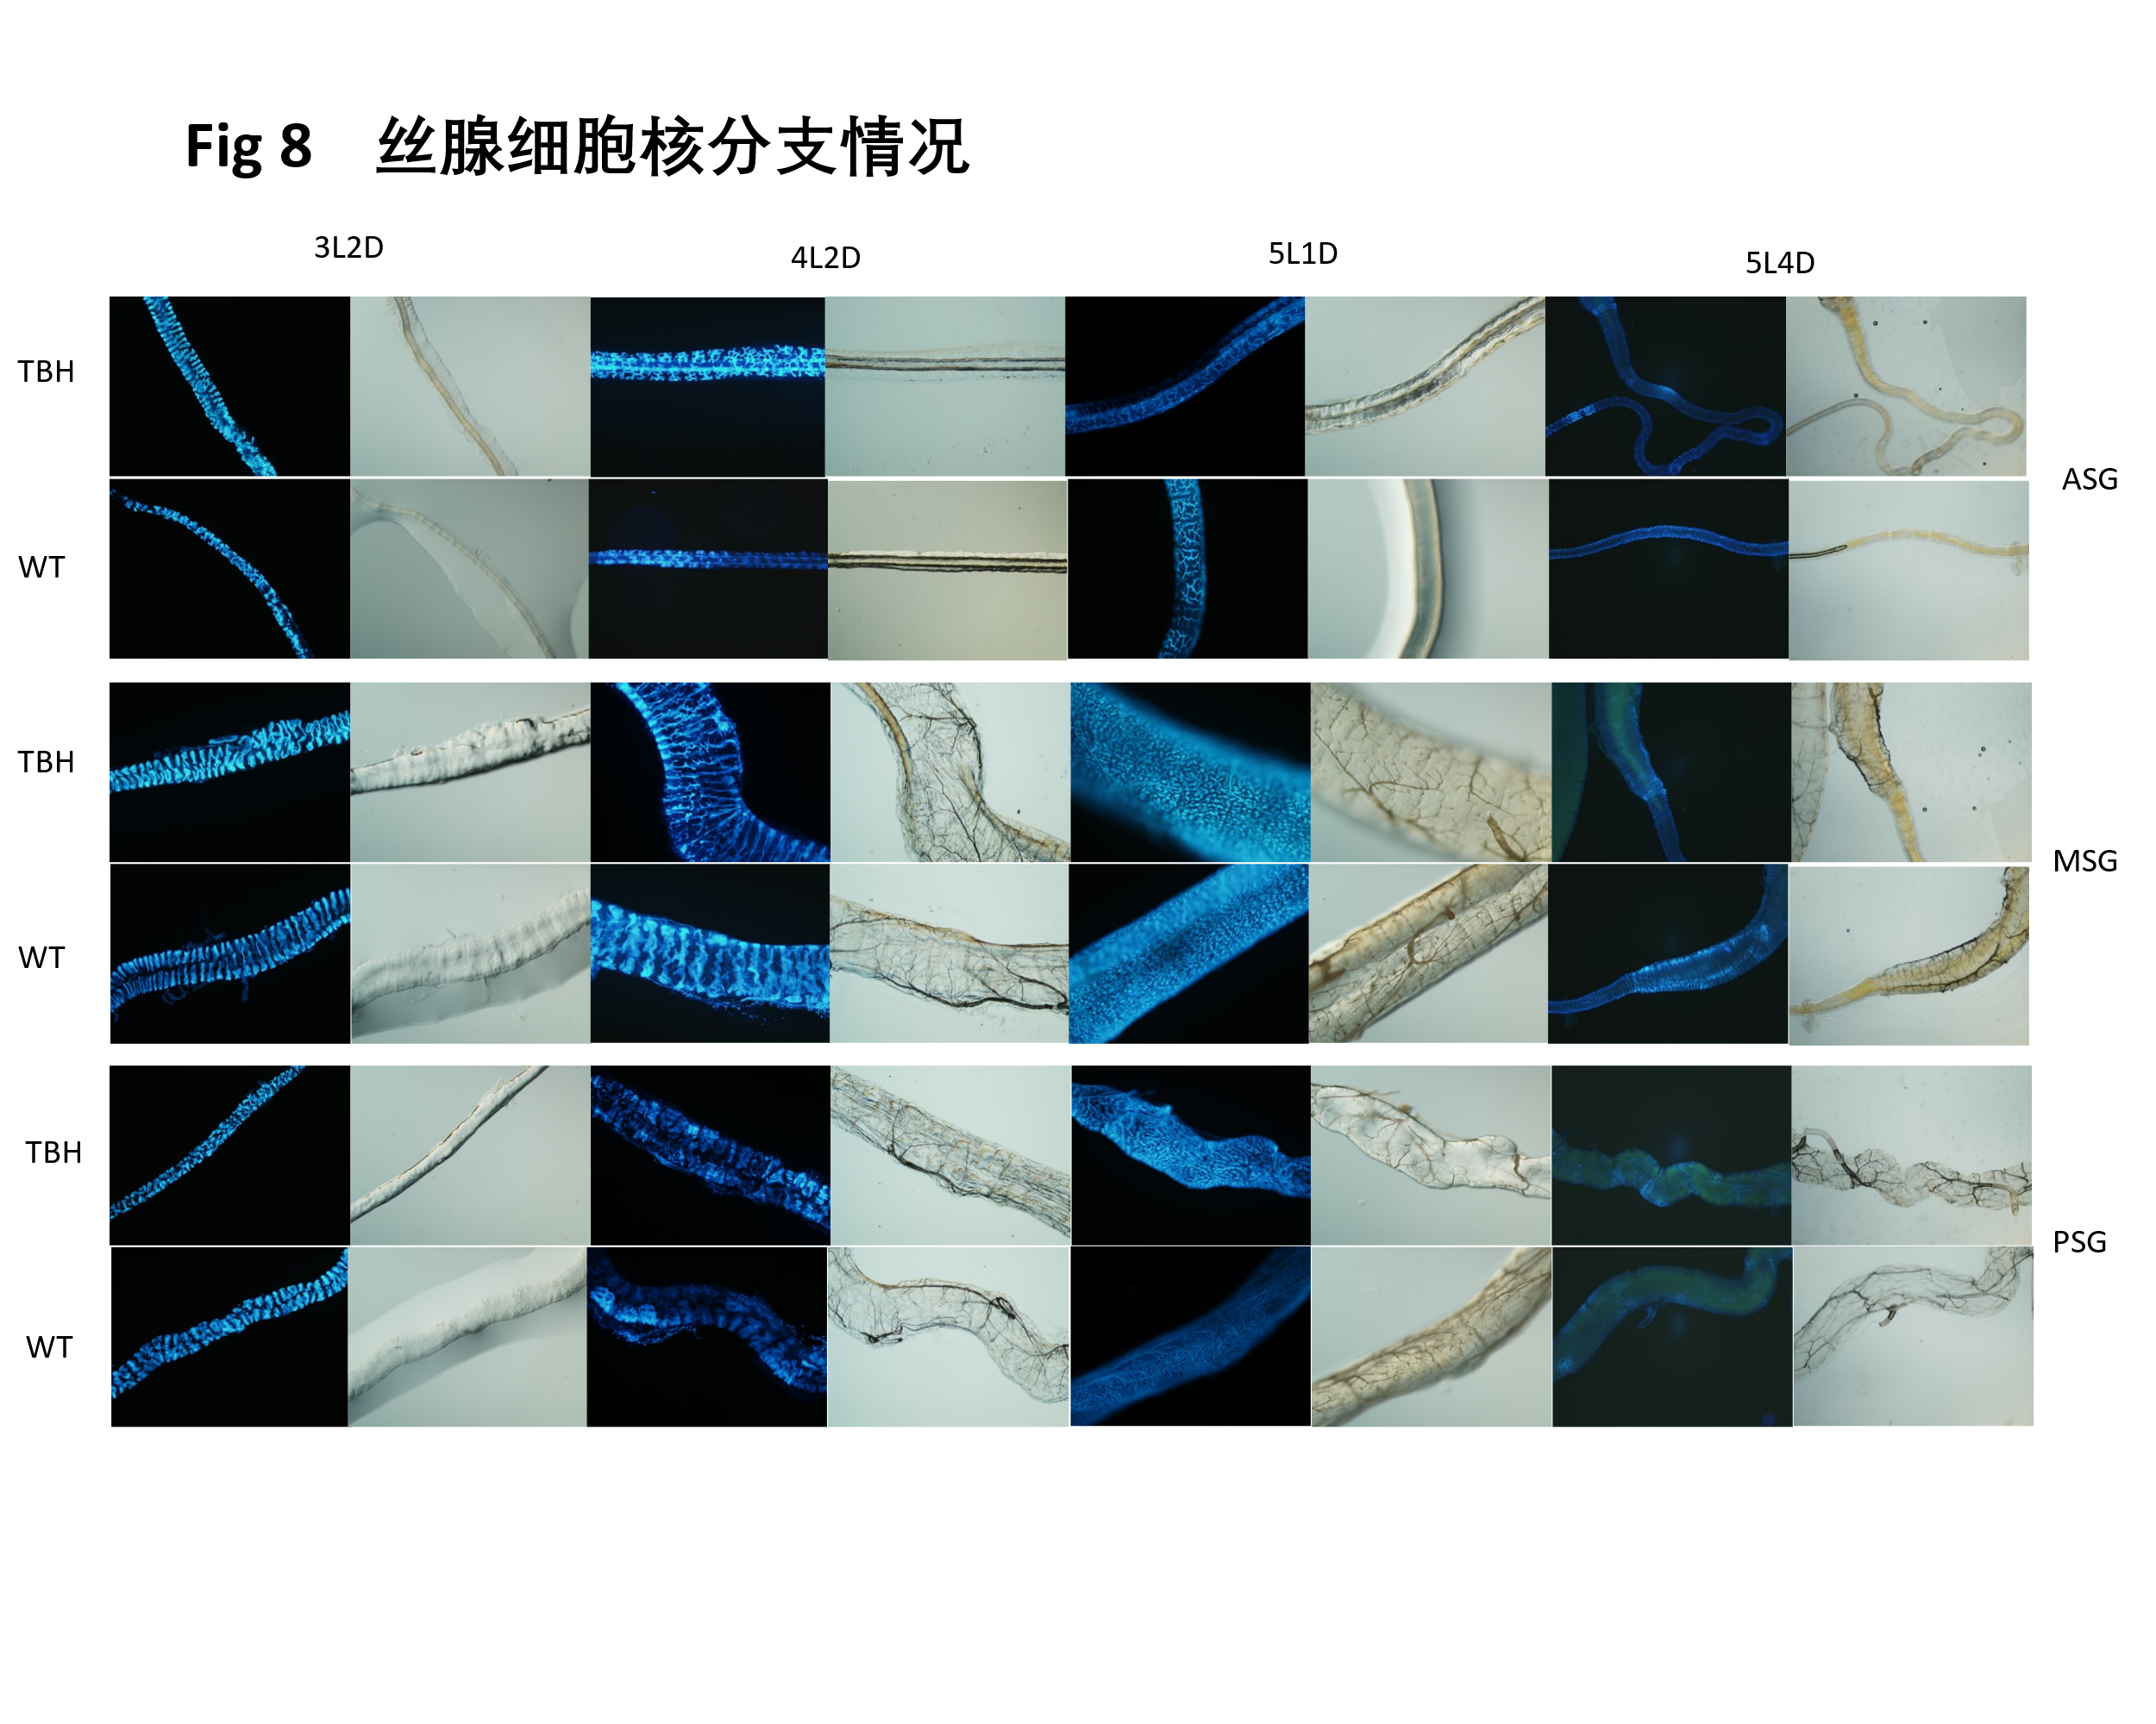

**Fig 8 丝腺发育突变体家蚕及其野生型丝腺细胞核DAPI染色**

DAPI染色后，丝腺细胞核被标记，呈现出蓝紫色荧光。2L1D，即二龄眠起24 h；3L1D，即三龄眠起24 h；4L1D，即四龄眠起24 h； 5L1D，即五龄眠起24 h。ASG，即前部丝腺；MSG，即中部丝腺；PSG，即后部丝腺。Bar=。

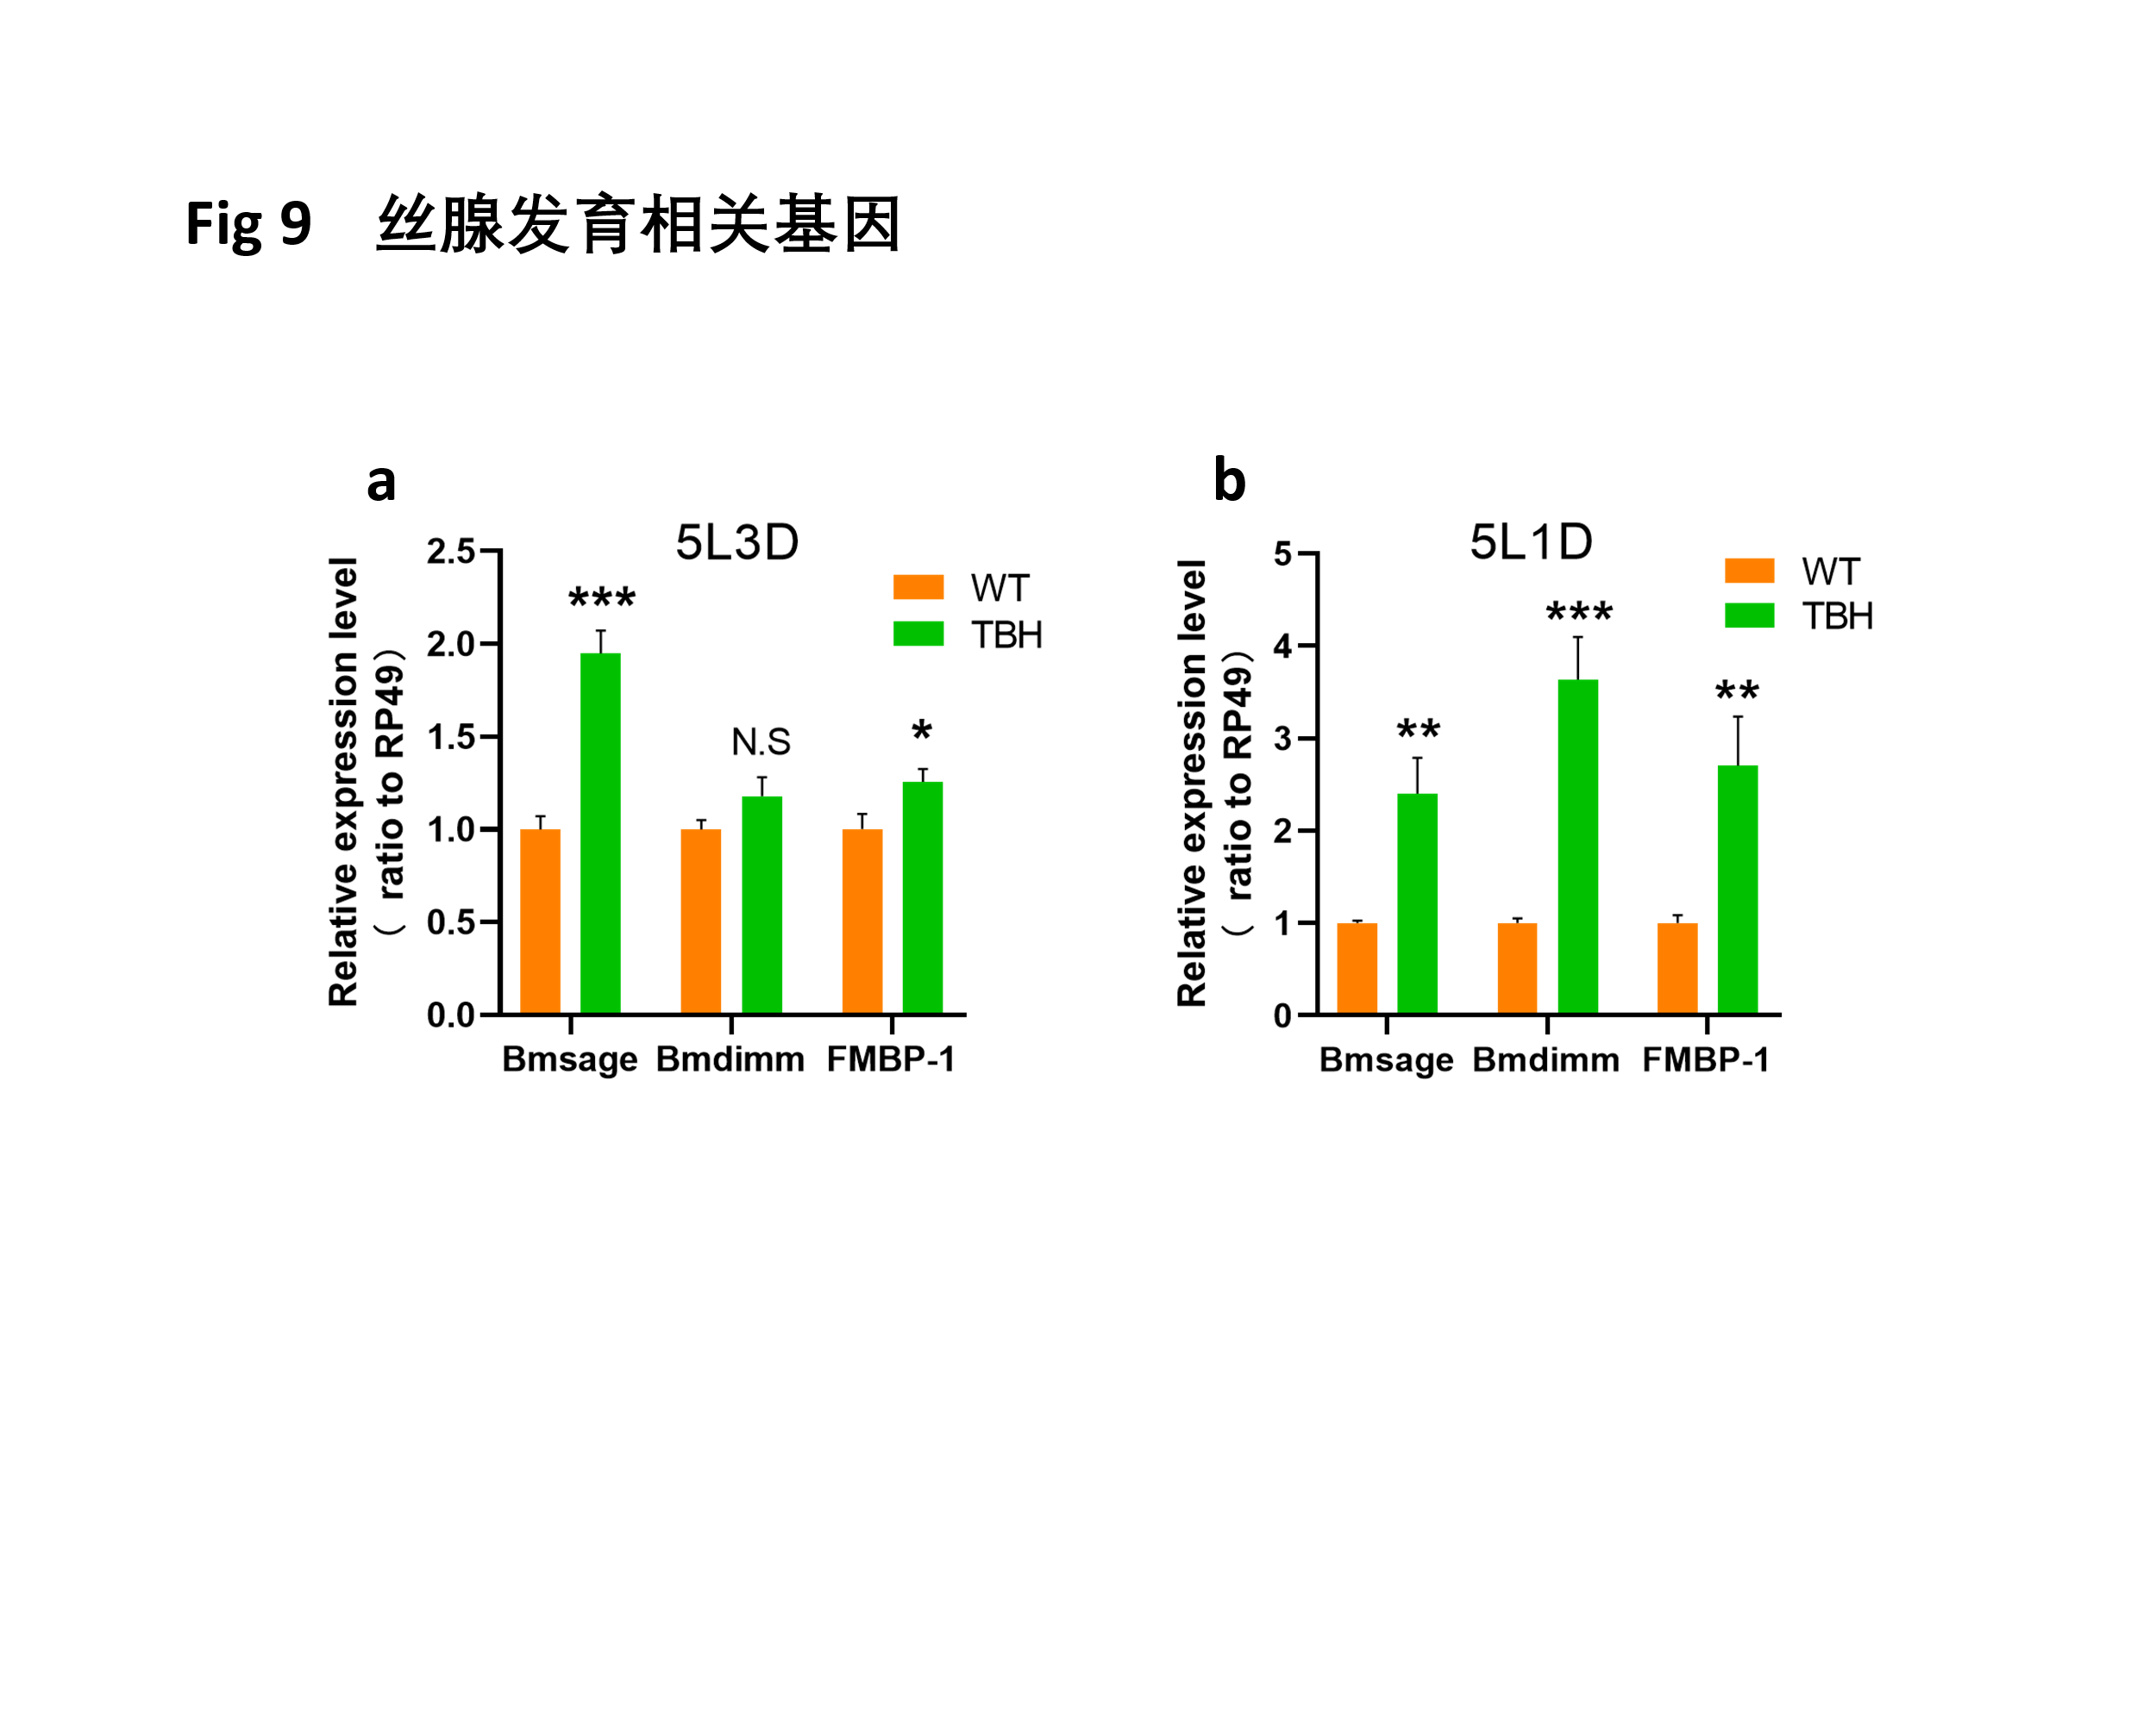

**Fig 9 丝腺发育相关基因的表达情况**

分别取5L1D（即五龄眠起24 h）和5L3D（即五龄眠起72 h）雄性幼虫个体，解剖得完整丝腺，分别选用中部丝腺和后部丝腺，两个部分丝腺的连接处弃用。（a）丝腺发育相关基因在5L3D后部丝腺中的表达情况。（b）丝腺发育相关基因在5L1D后部丝腺中的表达情况。数据通过家蚕内参基因BmRp49对mRNA的表达水平进行规范化。结果表示为平均值±SD，n=3。*表示p≤ 0.05，**代表P≤ 0.01，***代表P≤ 0.001。N.S表示无显著性差异。

根据调查前期的调查结果得知，突变体TBH家蚕的丝腺在三龄幼虫时，其丝腺长已与野生型有显著差异，那么造成这种长度差异的原因是什么呢？

Fig 10 2L丝腺细胞数差异

1. 野生型丝腺DAPI染色细胞核形态（b）突变体TBH丝腺DAPI染色细胞核形态（c）MSG数量（d）PSG数量（e）M+PSG总数

Fig 11 NL丝腺细胞数差异

1. 野生型丝腺DAPI染色细胞核形态（b）突变体TBH丝腺DAPI染色细胞核形态（c）MSG数量（d）PSG数量（e）M+PSG总数

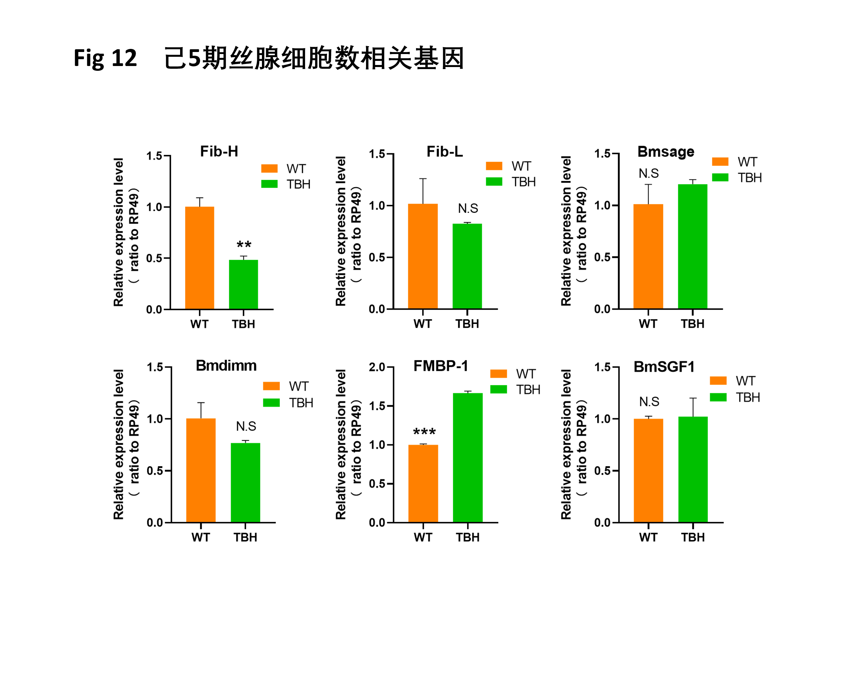

**Fig 12 丝腺发育相关基因在己五期胚胎的表达情况**

在恒温培养箱中放入突变体TBH及WT蚕卵进行催青，胚胎发育至己五期（约产下后9天）转青时，放入离心管中，液氮速冻后-80 ℃保存备用。（a）Fib-H基因在己五期胚胎中的表达情况。（b）Fib-L基因在己五期胚胎中的表达情况。（c）Bmsage基因在己五期胚胎中的表达情况。（d）Bmdimm基因在己五期胚胎中的表达情况。（e）FMBP-1基因在己五期胚胎中的表达情况。（f）BmSGF1基因在己五期胚胎中的表达情况。数据通过家蚕内参基因BmRp49对mRNA的表达水平进行规范化。结果表示为平均值±SD，n=3。*表示p≤ 0.05，**代表P≤ 0.01，***代表P≤ 0.001。N.S表示无显著性差异。

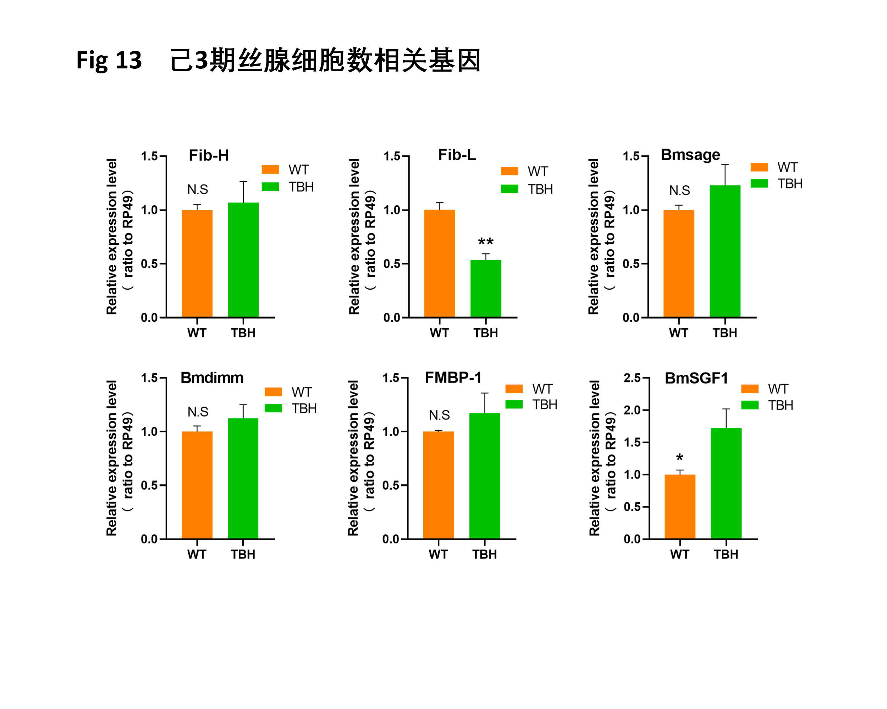

**Fig 13 丝腺发育相关基因在己三期胚胎的表达情况**

在恒温培养箱中放入突变体TBH及WT蚕卵进行催青，胚胎发育至己三期（约产下后7天）点青时，放入离心管中，液氮速冻后-80 ℃保存备用。（a）Fib-H基因在己三期胚胎中的表达情况。（b）Fib-L基因在己三期胚胎中的表达情况。（c）Bmsage基因在己三期胚胎中的表达情况。（d）Bmdimm基因在己三期胚胎中的表达情况。（e）FMBP-1基因在己三期胚胎中的表达情况。（f）BmSGF1基因在己三期胚胎中的表达情况。数据通过家蚕内参基因BmRp49对mRNA的表达水平进行规范化。结果表示为平均值±SD，n=3。*表示p≤ 0.05，**代表P≤ 0.01，***代表P≤ 0.001。N.S表示无显著性差异。



**Fig 14 丝腺发育相关基因在戊三期胚胎的表达情况**

在恒温培养箱中放入突变体TBH及WT蚕卵进行催青，胚胎发育至戊三期（约产下后3.5天），放入离心管中，液氮速冻后-80 ℃保存备用。（a）Fib-H基因在戊三期胚胎中的表达情况。（b）Fib-L基因在戊三期胚胎中的表达情况。（c）Bmsage基因在戊三期胚胎中的表达情况。（d）Bmdimm基因在戊三期胚胎中的表达情况。（e）FMBP-1基因在戊三期胚胎中的表达情况。（f）BmSGF1基因在戊三期胚胎中的表达情况。数据通过家蚕内参基因BmRp49对mRNA的表达水平进行规范化。结果表示为平均值±SD，n=3。*表示p≤ 0.05，**代表P≤ 0.01，***代表P≤ 0.001。N.S表示无显著性差异。

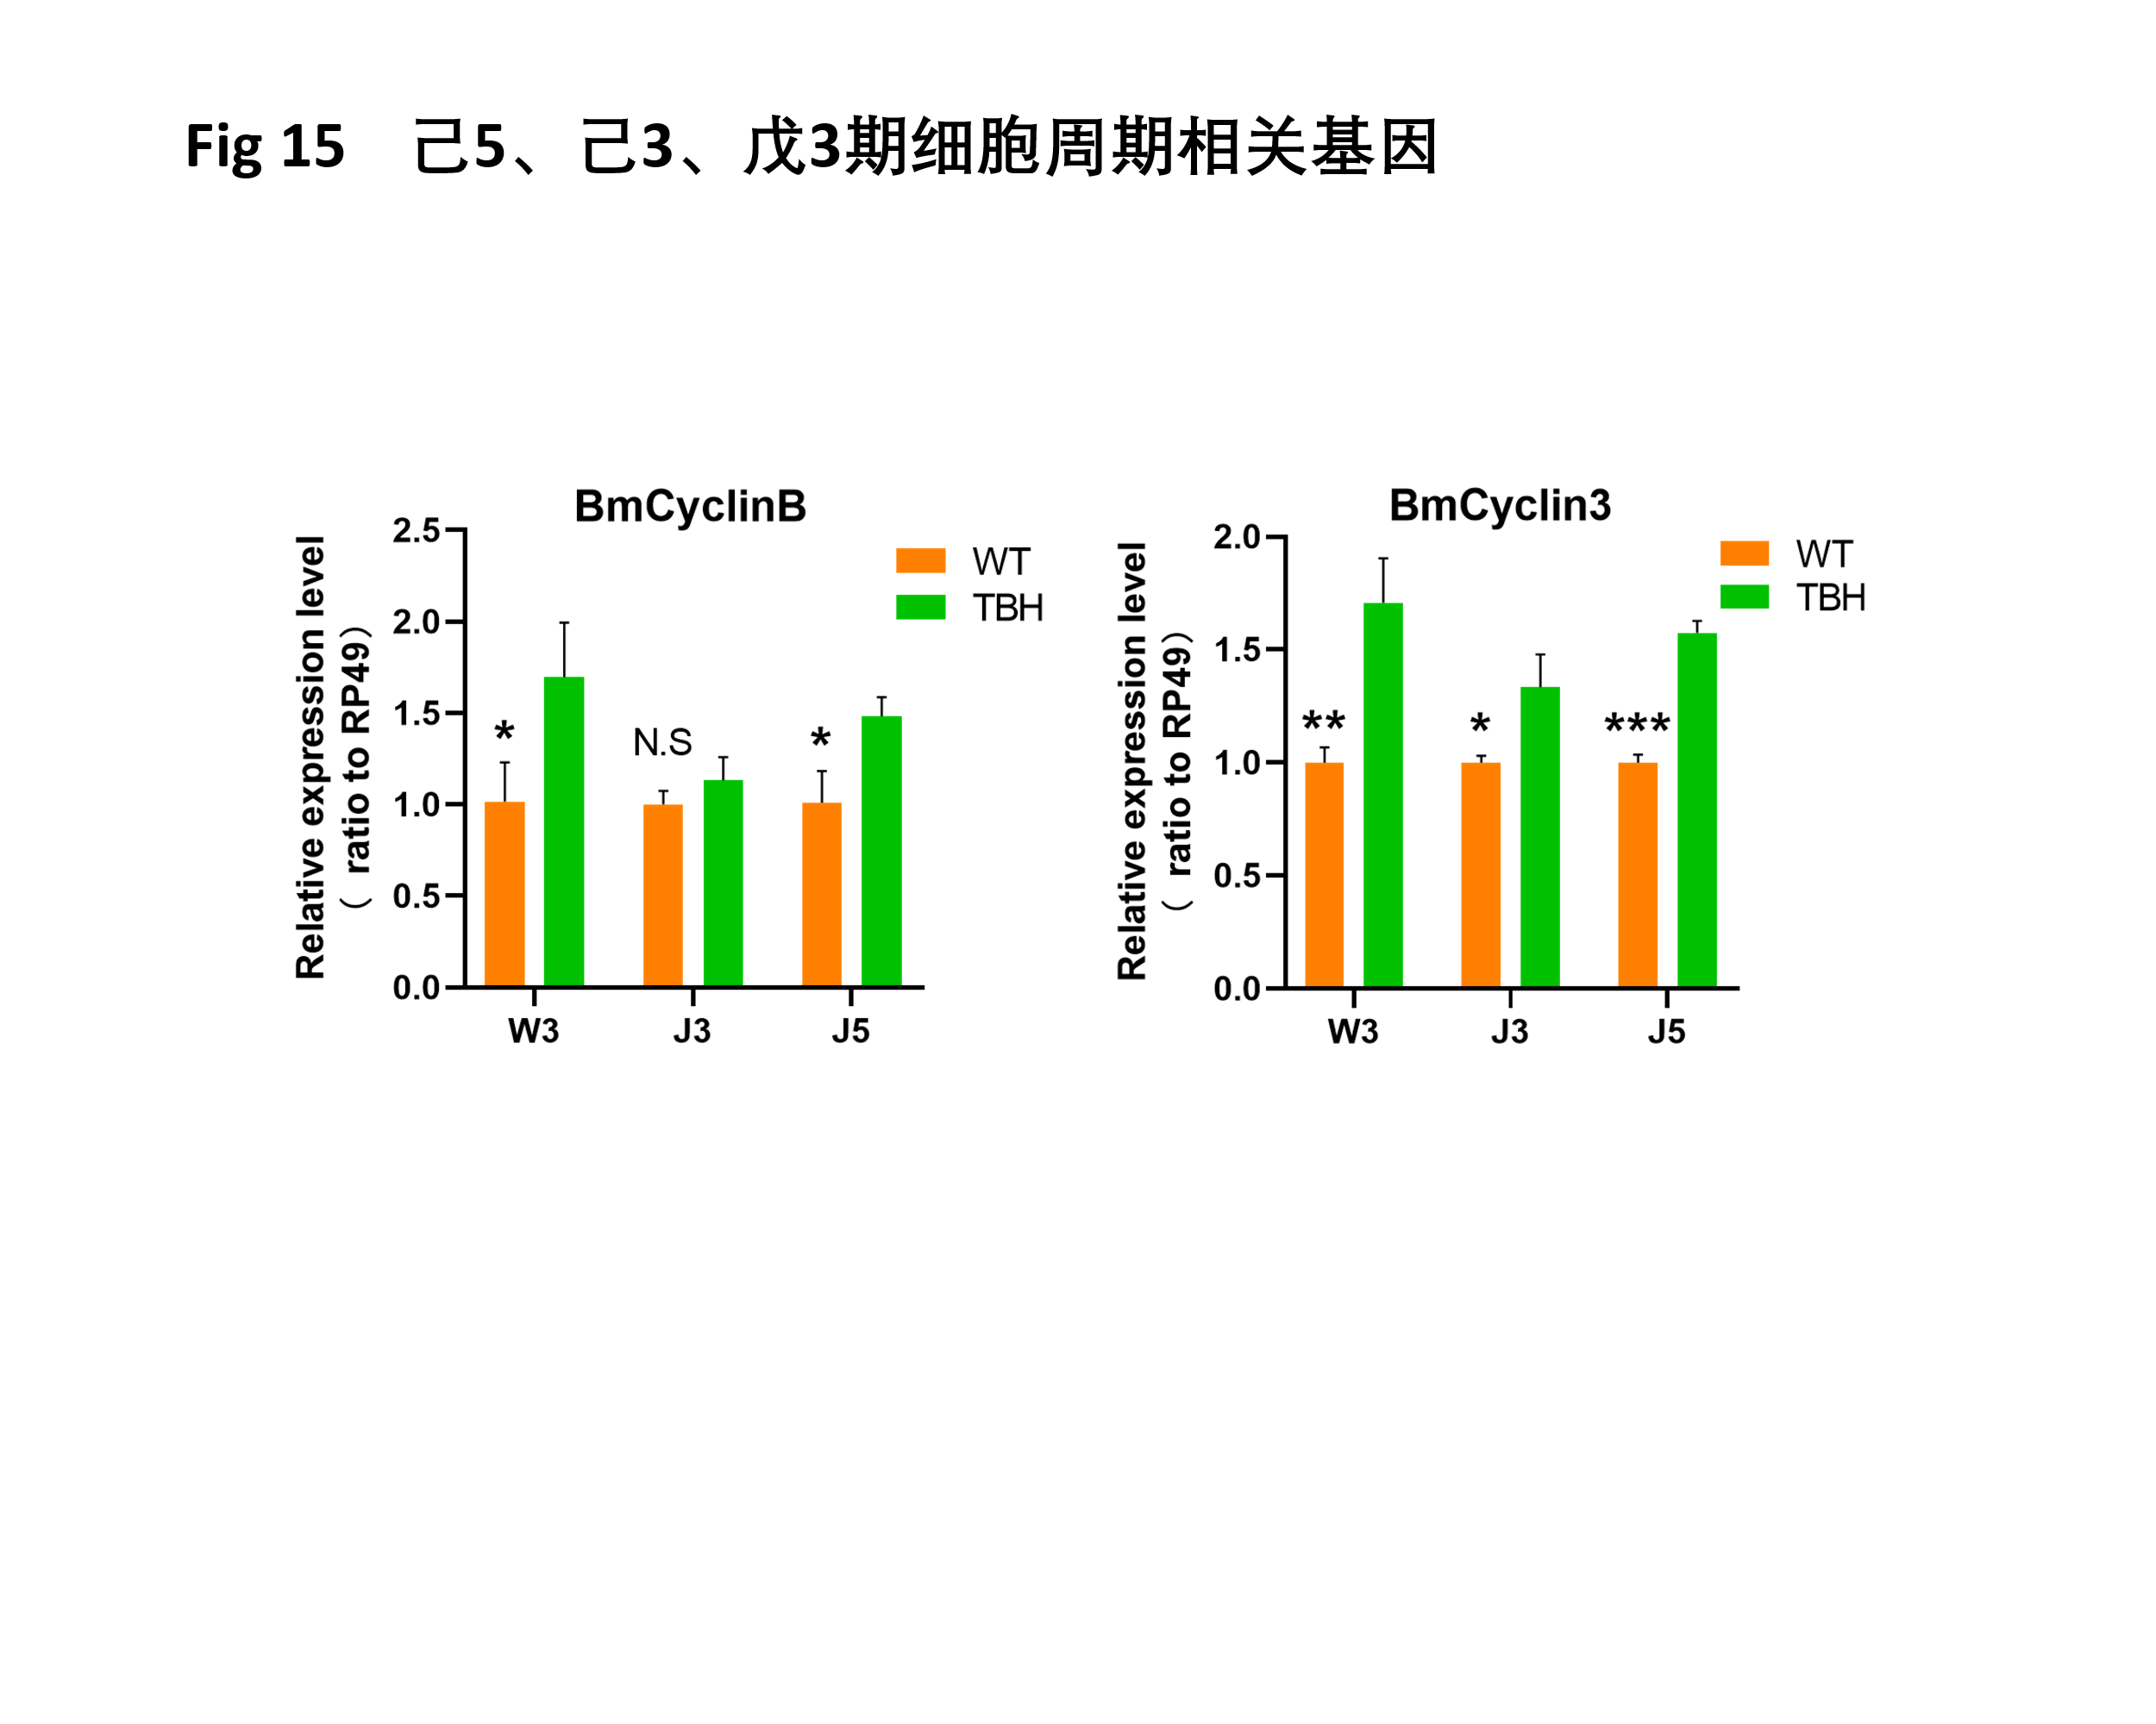

**Fig 15 细胞周期相关基因在胚胎期的表达情况**

在恒温培养箱中放入突变体TBH及WT蚕卵进行催青，胚胎发育至戊三期（约产下后3.5天）、己三期（约产下后7天）、己五期（约产下后9天），放入离心管中，液氮速冻后-80 ℃保存备用。（a）BmCyclinB基因在胚胎中的表达情况。（b）BmCyclin3基因在胚胎中的表达情况。数据通过家蚕内参基因BmRp49对mRNA的表达水平进行规范化。结果表示为平均值±SD，n=3。*表示p≤ 0.05，**代表P≤ 0.01，***代表P≤ 0.001。N.S表示无显著性差异。

Fig 16（转录组学数据分析）

Fig 17

Fig 18

5结论与讨论（2530字）